P56

竞赛时间：????年??月??日??:??-??:??

|  |  |  |  |
| --- | --- | --- | --- |
| 题目名称 | moli | long | jing |
| 名称 | moli | long | jing |
| 输入 | moli.in | long.in | jing.in |
| 输出 | moli.out | long.out | jing.out |
| 每个测试点时限 | 1秒 | 1秒 | 3秒 |
| 内存限制 | 512MB | 512MB | 512MB |
| 测试点数目 | 10 | 10 | 10 |
| 每个测试点分值 | 10 | 10 | 10 |
| 是否有部分分 | 无 | 无 | 无 |
| 题目类型 | 传统 | 传统 | 传统 |

注意事项（请务必仔细阅读）：

用lemon测。

moli

【问题描述】

给你 $M$ 个质数，求 $[1,N]$ 中能被这些质数中任意一个整除的数的个数。

【输入格式】

第一行两个整数 $N,M$。

接下来一行 $M$ 个质数。

【输出格式】

一行一个整数代表答案。

【样例输入】

10 2

2 3

【样例输出】

7

【样例解释】

╭︿︿︿╮

{/ o o /}

( (oo) )

︶︶︶

【数据规模与约定】

对于 $30\%$ 的数据， $1≤N≤{10}^{5}$。

对于 $60\%$ 的数据， $1≤M≤10$。

对于 $100\%$ 的数据， $1≤N≤{10}^{9},1≤M≤32$。

long

【问题描述】

汉诺塔升级了：现在我们有 $N$ 个圆盘和 $N$ 个柱子，每个圆盘大小都不一样，大的圆盘不能放在小的圆盘上面， $N$ 个柱子从左到右排成一排。每次你可以将一个柱子上的最上面的圆盘移动到右边或者左边的柱子上（如果移动之后是合法的话）。现在告诉你初始时的状态，你希望用最少的步数将第 $i$ 大的盘子移动到第 $i$ 根柱子上，问最小步数。

【输入格式】

第一行一个正整数 $T$，代表询问的组数。

接下来 $T$ 组数据，每组数据第一行一个整数 $N$。

接下来一行每行 $N$ 个正整数，代表每个柱子上圆盘的大小。

【输出格式】

输出共 $T$ 行，代表每次的答案。如果方案不存在，输出“ $-1$”。

【样例输入】

4

3

2 1 3

2

7 8

2

10000 1000

3

97 96 95

【样例输出】

4

0

-1

20

【样例解释】

╭︿︿︿╮

{/ o o /}

( (oo) )

︶︶︶

【数据规模与约定】

对于 $70\%$ 的数据， $N$ 的值都是相等的。

对于 $100\%$ 的数据， $1≤T≤6×{10}^{3},1≤N≤7$。

jing

【问题描述】

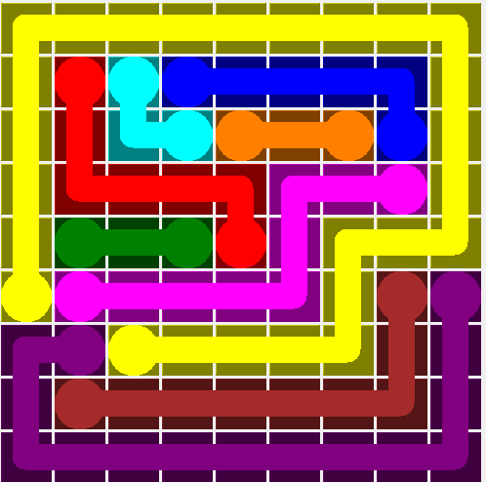

FlowFree是这样一款游戏：你需要将图中同颜色的点对用上图的方式连接起来，要求不同点对之间路径不相交，且最后你的路径需要覆盖整个棋盘，求方案。

【输入格式】

第一行两个正整数 $N,M$ 代表地图大小为 $N×N$ 和点对的个数。

接下来 $M$ 行，每行四个整数 $x_{1},y_{1},x_{2},y_{2}$，表示同种颜色的两个点的位置。

【输出格式】

输出要求输出任意一种方案，按照颜色的顺序输出。

对于某种颜色，首先输出一行代表这种颜色的路径长度 $l$。

接下来 $l$ 行，每行两个整数 $x,y$ 代表路径上的一个点，请按照路径顺序输出。

【样例输入】

2 2

1 1 2 1

1 2 2 2

【样例输出】

2

1 1

2 1

2

2 2

1 2

【样例解释】

╭︿︿︿╮

{/ o o /}

( (oo) )

︶︶︶

【数据规模与约定】

对于 $50\%$ 的数据， $1≤N≤6$。

对于 $80\%$ 的数据， $1≤N≤8$。

对于 $100\%$ 的数据， $1≤N,M≤12$。